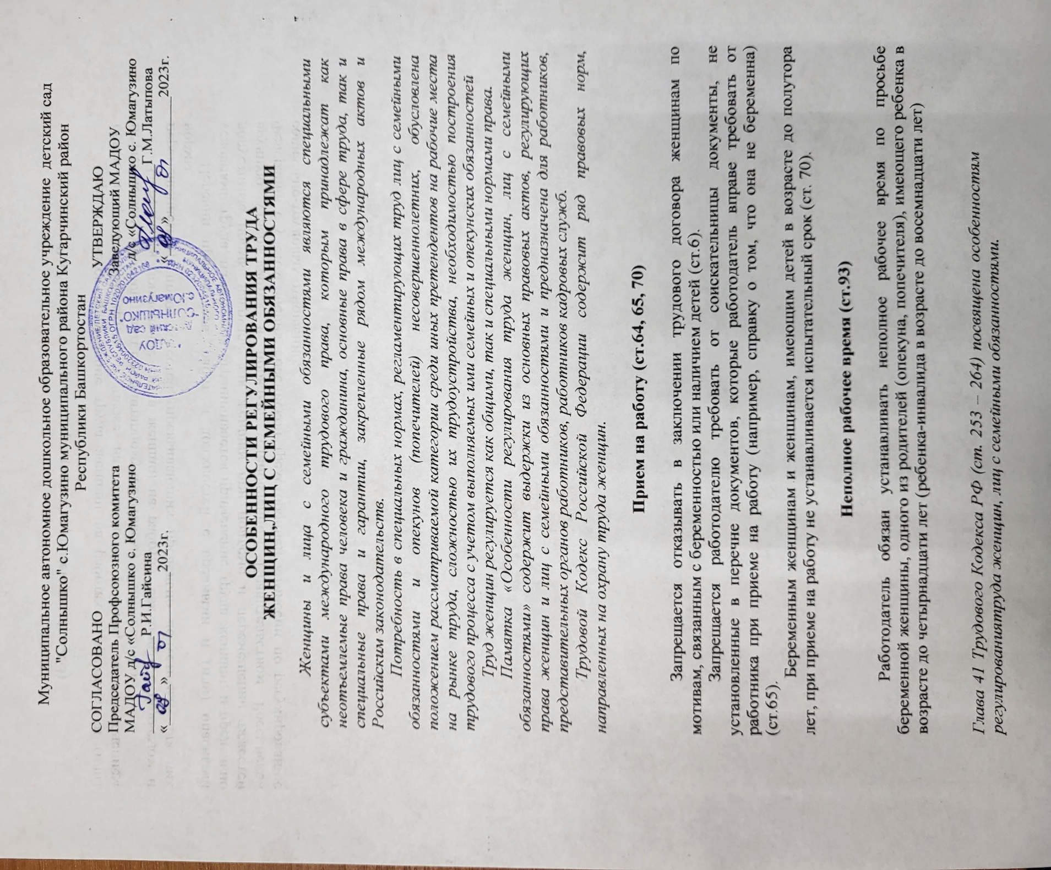

Муниципальное автономное дошкольное образовательное учреждение детский сад "Солнышко" с.Юмагузино муниципального района Кугарчинский район Республики Башкортостан

СОГЛАСОВАНО УТВЕРЖДАЮ

Председатель Профсоюзного комитета Заведующий МАДОУ

МАДОУ д/с «Солнышко с. Юмагузино д/с «Солнышко с. Юмагузино

____________Р.И.Гайсина ___________Г.М.Латыпова «_____»_____________2023г. «____»_______________2023г.

ОСОБЕННОСТИ РЕГУЛИРОВАНИЯ ТРУДА ЖЕНЩИН, ЛИЦ С СЕМЕЙНЫМИ ОБЯЗАННОСТЯМИ

Женщины и лица с семейными обязанностями являются специальными субъектами международного трудового права, которым принадлежат как неотъемлемые права человека и гражданина, основные права в сфере труда, так и специальные права и гарантии, закрепленные рядом международных актов и Российским законодательств.
Потребность в специальных нормах, регламентирующих труд лиц с семейными обязанностями и опекунов (попечителей) несовершеннолетних, обусловлена положением рассматриваемой категории среди иных претендентов на рабочие места на рынке труда, сложностью их трудоустройства, необходимостью построения трудового процесса с учетом выполняемых ими семейных и опекунских обязанностей
Труд женщин регулируется как общими, так и специальными нормами права.
Памятка «Особенности регулирования труда женщин, лиц с семейными обязанностями» содержит выдержки из основных правовых актов, регулирующих права женщин и лиц с семейными обязанностями и предназначена для работников, представительных органов работников, работников кадровых служб.
Трудовой Кодекс Российской Федерации содержит ряд правовых норм, направленных на охрану труда женщин.

Прием на работу (ст.64, 65, 70)

Запрещается отказывать в заключении трудового договора женщинам по мотивам, связанным с беременностью или наличием детей (ст.6).
Запрещается работодателю требовать от соискательницы документы, не установленные в перечне документов, которые работодатель вправе требовать от работника при приеме на работу (например, справку о том, что она не беременна) (ст.65).
Беременным женщинам и женщинам, имеющим детей в возрасте до полутора лет, при приеме на работу не устанавливается испытательный срок (ст. 70).

Неполное рабочее время (ст.93)

Работодатель обязан устанавливать неполное рабочее время по просьбе беременной женщины, одного из родителей (опекуна, попечителя), имеющего ребенка в возрасте до четырнадцати лет (ребенка-инвалида в возрасте до восемнадцати лет)

Глава 41 Трудового Кодекса РФ (ст. 253 – 264) посвящена особенностям регулирования труда женщин, лиц с семейными обязанностями.

Работы, на которых запрещается труд женщин (ст.253)

Ограничивается применение труда женщин на работах с вредными и (или) опасными условиями труда, а также на подземных работах, за исключением нефизических работ или работ по санитарному и бытовому обслуживанию.
Запрещается применение труда женщин на работах, связанных с подъемом и перемещением вручную тяжестей, превышающих предельно допустимые для них нормы.
Перечни производств, работ и должностей с вредными и (или) опасными условиями труда, на которых ограничивается применение труда женщин, и предельно допустимые нормы нагрузок для женщин при подъеме и перемещении тяжестей вручную утверждаются в порядке, установленном Правительством Российской Федерации с учетом мнения Российской трехсторонней комиссии по регулированию социально-трудовых отношений.
Перечень тяжелых работ и работ с вредными или опасными условиями труда, при выполнении которых запрещается применение труда женщин утвержден

